Knauf Gipszuschnittplatten

Knauf Gips

Eigenschaften

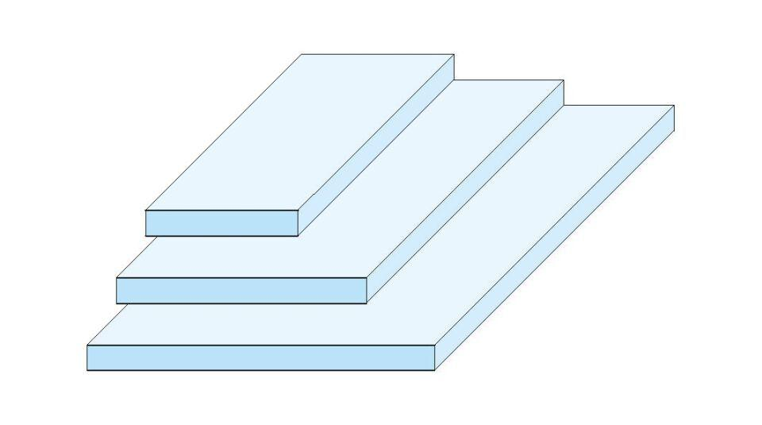

Produkt

Formteil

Höhe (mm)

12,50

Bauform

Formteil

Beschichtung

unbeschichtet